Министерство науки и высшего образования Российской Федерации

Федеральное государственное бюджетное образовательное учреждение высшего образования «Ульяновский государственный технический университет»

Кафедра «Вычислительная техника»

**Отчет по лабораторной работе №9**

Docker

Вариант №9

Выполнил:

студент группы ИВТАСбд-21

Абросимов К.С.

Проверил:

преподаватель кафедры

«Вычислительная техника»

Исхаков И.И.

Ульяновск, 2023

1. Задание по варианту

Для лабораторной работы №8 подготовить Docker Compose файл, позволяющий запустить 2 контейнера: 1. с автоматическим развертыванием всех необходимых библиотек и запуска gunicorn сервера; 2. для СУБД postgresql

1. Описание реализации

В данной работе 8 лабораторная была перенесена на Docker, с созданием 2 контейнеров: База данных и Django.

Для создания контейнера использовалось 4 файла: docker-compose.yml; requirements.txt; Dockerfile; Которые описывали работу контейнера.

1. Описание возникших затруднений

Затруднения возникли после запуска локального сервера на Docker, так как на сайте отсутствовали стили.

Также затруднения были с пониманием того, что нужно пересоздавать базу данных.

1. Описание альтернативных способов решения

Вообще нет.

1. Тестирование программы.

После написания в командной строке docker-compose up заработало:

D:\Задачи к предметам\prof_labs\6-9 labs\lab9_docker(05.06.23)\lab9>docker-compose up

[+] Building 0.0s (0/0)

[+] Running 3/0

✔ Container db Created 0.0s

✔ Container lab9_docker050623-django-1 Created 0.0s

✔ Container lab9_docker050623-nginx-1 Created 0.0s

Attaching to db, lab9_docker050623-django-1, lab9_docker050623-nginx-1

db |

db | PostgreSQL Database directory appears to contain a database; Skipping initialization

db |

db | 2023-06-05 18:46:08.705 UTC [1] LOG: starting PostgreSQL 15.3 (Debian 15.3-1.pgdg110+1) on x86_64-pc-linux-gnu, compiled by gcc (Debian 10.2.1-6) 10.2.1 20210110, 64-bit

db | 2023-06-05 18:46:08.706 UTC [1] LOG: listening on IPv4 address "0.0.0.0", port 5432

db | 2023-06-05 18:46:08.706 UTC [1] LOG: listening on IPv6 address "::", port 5432

db | 2023-06-05 18:46:08.710 UTC [1] LOG: listening on Unix socket "/var/run/postgresql/.s.PGSQL.5432"

db | 2023-06-05 18:46:08.717 UTC [29] LOG: database system was interrupted; last known up at 2023-06-05 18:45:10 UTC

db | 2023-06-05 18:46:08.884 UTC [29] LOG: database system was not properly shut down; automatic recovery in progress

db | 2023-06-05 18:46:08.887 UTC [29] LOG: redo starts at 0/153DDA8

db | 2023-06-05 18:46:08.887 UTC [29] LOG: invalid record length at 0/153DDE0: wanted 24, got 0

db | 2023-06-05 18:46:08.887 UTC [29] LOG: redo done at 0/153DDA8 system usage: CPU: user: 0.00 s, system: 0.00 s, elapsed: 0.00 s

db | 2023-06-05 18:46:08.889 UTC [27] LOG: checkpoint starting: end-of-recovery immediate wait

db | 2023-06-05 18:46:08.901 UTC [27] LOG: checkpoint complete: wrote 3 buffers (0.0%); 0 WAL file(s) added, 0 removed, 0 recycled; write=0.003 s, sync=0.002 s, total=0.013 s; sync files=2, longest=0.001 s, average=0.001 s; distance=0 kB, estimate=0 kB

db | 2023-06-05 18:46:08.904 UTC [1] LOG: database system is ready to accept connections

lab9_docker050623-django-1 | [2023-06-05 18:46:09 +0000] [1] [INFO] Starting gunicorn 20.1.0

lab9_docker050623-django-1 | [2023-06-05 18:46:09 +0000] [1] [INFO] Listening at: http://0.0.0.0:8000 (1)

lab9_docker050623-django-1 | [2023-06-05 18:46:09 +0000] [1] [INFO] Using worker: sync

lab9_docker050623-django-1 | [2023-06-05 18:46:09 +0000] [7] [INFO] Booting worker with pid: 7

lab9_docker050623-django-1 | [2023-06-05 18:46:09 +0000] [8] [INFO] Booting worker with pid: 8

lab9_docker050623-nginx-1 | /docker-entrypoint.sh: /docker-entrypoint.d/ is not empty, will attempt to perform configuration

lab9_docker050623-nginx-1 | /docker-entrypoint.sh: Looking for shell scripts in /docker-entrypoint.d/

lab9_docker050623-nginx-1 | /docker-entrypoint.sh: Launching /docker-entrypoint.d/10-listen-on-ipv6-by-default.sh

lab9_docker050623-nginx-1 | 10-listen-on-ipv6-by-default.sh: info: /etc/nginx/conf.d/default.conf is not a file or does not exist

lab9_docker050623-nginx-1 | /docker-entrypoint.sh: Launching /docker-entrypoint.d/20-envsubst-on-templates.sh

lab9_docker050623-nginx-1 | /docker-entrypoint.sh: Launching /docker-entrypoint.d/30-tune-worker-processes.sh

lab9_docker050623-nginx-1 | /docker-entrypoint.sh: Configuration complete; ready for start up

lab9_docker050623-nginx-1 | 2023/06/05 18:46:10 [notice] 1#1: using the "epoll" event method

lab9_docker050623-nginx-1 | 2023/06/05 18:46:10 [notice] 1#1: nginx/1.25.0

lab9_docker050623-nginx-1 | 2023/06/05 18:46:10 [notice] 1#1: built by gcc 10.2.1 20210110 (Debian 10.2.1-6)

lab9_docker050623-nginx-1 | 2023/06/05 18:46:10 [notice] 1#1: OS: Linux 5.10.16.3-microsoft-standard-WSL2

lab9_docker050623-nginx-1 | 2023/06/05 18:46:10 [notice] 1#1: getrlimit(RLIMIT_NOFILE): 1048576:1048576

lab9_docker050623-nginx-1 | 2023/06/05 18:46:10 [notice] 1#1: start worker processes

lab9_docker050623-nginx-1 | 2023/06/05 18:46:10 [notice] 1#1: start worker process 20

lab9_docker050623-nginx-1 | 2023/06/05 18:46:10 [notice] 1#1: start worker process 21

lab9_docker050623-nginx-1 | 2023/06/05 18:46:10 [notice] 1#1: start worker process 22

lab9_docker050623-nginx-1 | 2023/06/05 18:46:10 [notice] 1#1: start worker process 23

lab9_docker050623-nginx-1 | 2023/06/05 18:46:10 [notice] 1#1: start worker process 24

lab9_docker050623-nginx-1 | 2023/06/05 18:46:10 [notice] 1#1: start worker process 25

lab9_docker050623-nginx-1 | 2023/06/05 18:46:10 [notice] 1#1: start worker process 26

lab9_docker050623-nginx-1 | 2023/06/05 18:46:10 [notice] 1#1: start worker process 27

lab9_docker050623-nginx-1 | 172.20.0.1 - - [05/Jun/2023:18:46:13 +0000] "GET /main HTTP/1.1" 200 4658 "http://localhost:8000/registration" "Mozilla/5.0 (Windows NT 10.0; Win64; x64) AppleWebKit/537.36 (KHTML, like Gecko) Chrome/113.0.0.0 Safari/537.36" "-"

lab9_docker050623-django-1 | 172.20.0.3 - - [05/Jun/2023:18:46:13 +0000] "GET /main HTTP/1.0" 200 4658 "http://localhost:8000/registration" "Mozilla/5.0 (Windows NT 10.0; Win64; x64) AppleWebKit/537.36 (KHTML, like Gecko) Chrome/113.0.0.0 Safari/537.36"

lab9_docker050623-nginx-1 | 172.20.0.1 - - [05/Jun/2023:18:46:13 +0000] "GET /main HTTP/1.1" 200 4658 "http://localhost:8000/registration" "Mozilla/5.0 (Windows NT 10.0; Win64; x64) AppleWebKit/537.36 (KHTML, like Gecko) Chrome/113.0.0.0 Safari/537.36" "-"

lab9_docker050623-django-1 | 172.20.0.3 - - [05/Jun/2023:18:46:13 +0000] "GET /main HTTP/1.0" 200 4658 "http://localhost:8000/registration" "Mozilla/5.0 (Windows NT 10.0; Win64; x64) AppleWebKit/537.36 (KHTML, like Gecko) Chrome/113.0.0.0 Safari/537.36"

lab9_docker050623-django-1 | 172.20.0.3 - - [05/Jun/2023:18:46:18 +0000] "GET /registration HTTP/1.0" 200 5975 "http://localhost:8000/main" "Mozilla/5.0 (Windows NT 10.0; Win64; x64) AppleWebKit/537.36 (KHTML, like Gecko) Chrome/113.0.0.0 Safari/537.36"

lab9_docker050623-nginx-1 | 172.20.0.1 - - [05/Jun/2023:18:46:18 +0000] "GET /registration HTTP/1.1" 200 5975 "http://localhost:8000/main" "Mozilla/5.0 (Windows NT 10.0; Win64; x64) AppleWebKit/537.36 (KHTML, like Gecko) Chrome/113.0.0.0 Safari/537.36" "-"

lab9_docker050623-nginx-1 | 172.20.0.1 - - [05/Jun/2023:18:46:19 +0000] "GET /main HTTP/1.1" 200 4658 "http://localhost:8000/registration" "Mozilla/5.0 (Windows NT 10.0; Win64; x64) AppleWebKit/537.36 (KHTML, like Gecko) Chrome/113.0.0.0 Safari/537.36" "-"

lab9_docker050623-django-1 | 172.20.0.3 - - [05/Jun/2023:18:46:19 +0000] "GET /main HTTP/1.0" 200 4658 "http://localhost:8000/registration" "Mozilla/5.0 (Windows NT 10.0; Win64; x64) AppleWebKit/537.36 (KHTML, like Gecko) Chrome/113.0.0.0 Safari/537.36"

Сайт открывается:

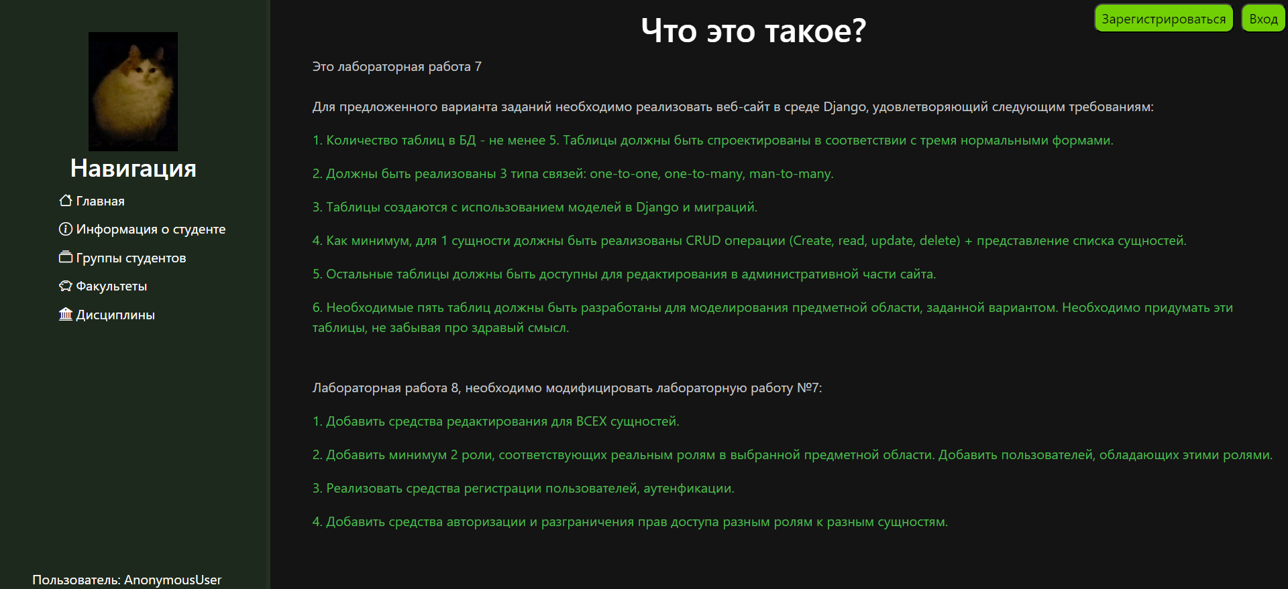

Картину не смог поменять, зато изменения видно. Информация именно что о студентах на левой панели. Значит интеграция в Docker выполнена успешно!